Ngôn ngữ PHP là từ viết tắt của Personal Home Page (hiện nay là Hypertext Preprocessor)

PHP là ngôn ngữ kịch bản máy chủ và là công cụ mạnh mẽ để tạo các trang Web động và tương tác.

PHP là từ viết tắt của "PHP: Bộ tiền xử lý siêu văn bản"

PHP là một ngôn ngữ kịch bản mã nguồn mở được sử dụng rộng rãi

PHP có thể tạo nội dung trang động

PHP có thể tạo, mở, đọc, ghi, xóa và đóng tệp trên máy chủ

PHP có thể thu thập dữ liệu biểu mẫu

PHP có thể gửi và nhận cookie

PHP có thể thêm, xóa, sửa đổi dữ liệu trong cơ sở dữ liệu của bạn

PHP có thể được sử dụng để kiểm soát quyền truy cập của người dùng

PHP có thể mã hóa dữ liệu

Cú pháp PHP

Một tập lệnh PHP bắt đầu bằng <?phpvà kết thúc bằng ?>

Phần mở rộng tệp mặc định cho các tệp PHP là " .php".

Một tệp PHP thường chứa các thẻ HTML và một số mã kịch bản PHP.

Các câu lệnh PHP kết thúc bằng dấu chấm phẩy ( ;)

Trong PHP, các từ khóa (ví dụ if: else, while, echo, v.v.), các lớp, hàm và hàm do người dùng định nghĩa không phân biệt chữ hoa chữ thường, đều bình đẳng và hợp pháp.

Biến PHP

Trong PHP, một biến bắt đầu bằng $dấu, theo sau là tên của biến.

**Lưu ý:** Khi bạn gán một giá trị văn bản cho một biến, hãy đặt dấu ngoặc kép xung quanh giá trị đó.

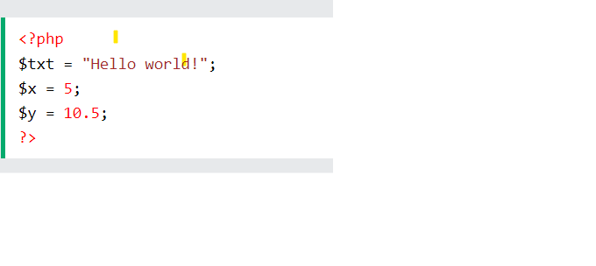

Quy tắc cho các biến PHP:

* Một biến bắt đầu bằng $dấu, theo sau là tên của biến
* Tên biến phải bắt đầu bằng một chữ cái hoặc ký tự gạch dưới
* Tên biến không được bắt đầu bằng số
* Tên biến chỉ có thể chứa các ký tự chữ và số và dấu gạch dưới (Az, 0-9 và _ )
* Tên biến phân biệt chữ hoa chữ thường ( $agevà $AGElà hai biến khác nhau)

Câu lệnh PHP echothường dùng để xuất dữ liệu ra màn hình.

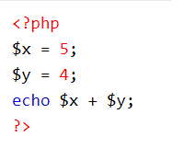

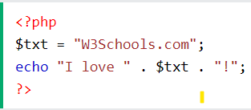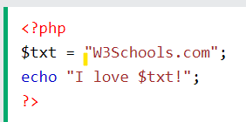

Từ khóa toàn cầu: global được sử dụng để truy cập một biến toàn cục từ bên trong một hàm.

Từ khóa tĩnh: static

echovà print ít nhiều giống nhau. Cả hai đều được sử dụng để xuất dữ liệu ra màn hình.

Sự khác biệt là nhỏ: echokhông có giá trị trả về trong khi printcó giá trị trả về là 1 để có thể sử dụng nó trong các biểu thức. echocó thể nhận nhiều tham số (mặc dù việc sử dụng như vậy rất hiếm) trong khi printcó thể nhận một đối số. echonhanh hơn một chút so với print.

Chuỗi PHP

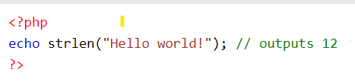

Hàm PHP strlen()trả về độ dài của một chuỗi.

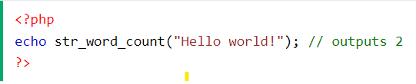

Hàm PHP str_word_count()đếm số từ trong một chuỗi.

Hàm PHP strrev()đảo ngược một chuỗi.

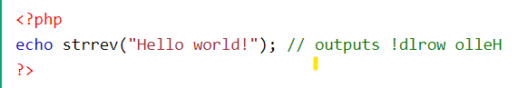

Hàm PHP strpos()tìm kiếm một văn bản cụ thể trong một chuỗi. Nếu tìm thấy một kết quả khớp, hàm sẽ trả về vị trí ký tự của kết quả khớp đầu tiên. Nếu không tìm thấy kết quả phù hợp, nó sẽ trả về FALSE.

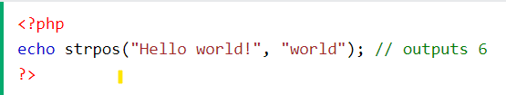

Hàm PHP str_replace()thay thế một số ký tự bằng một số ký tự khác trong một chuỗi.

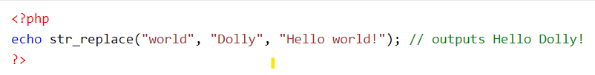

Số PHP

PHP có các hàm sau để kiểm tra xem kiểu của một biến có phải là số nguyên hay không:

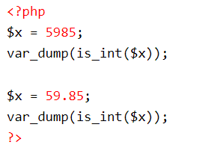

* is_int()
* is_integer() - bí danh của is_int()
* is_long() - bí danh của is_int()

PHP có các hàm sau để kiểm tra xem kiểu của một biến có phải là float hay không:

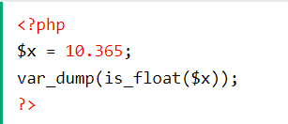

* is_float()
* is_double() - bí danh của is_float()

PHP có các hàm sau để kiểm tra xem một giá trị số là hữu hạn hay vô hạn:

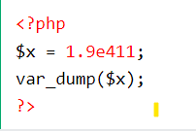

* [is_finite()](https://www.w3schools.com/php/func_math_is_finite.asp)
* [là vô hạn()](https://www.w3schools.com/php/func_math_is_infinite.asp)

Hàm is_numeric() trong PHP có thể được sử dụng để tìm xem một biến có phải là số hay không. Hàm trả về true nếu biến là một số hoặc một chuỗi số, ngược lại là false..

Hàm (int), (integer) hoặc intval() thường được sử dụng để chuyển đổi một giá trị thành số nguyên

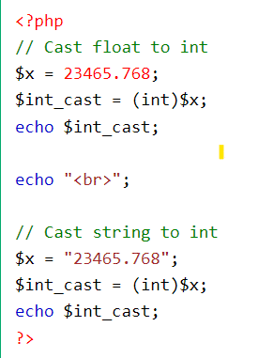

Toán PHP

Các hàm min()và max()có thể được sử dụng để tìm giá trị thấp nhất hoặc cao nhất trong danh sách các đối s

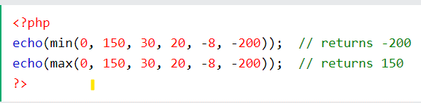

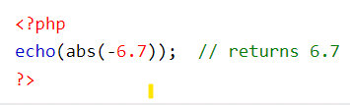

Hàm abs()trả về giá trị tuyệt đối (dương) của một số:

Hàm sqrt()trả về căn bậc hai của một số:

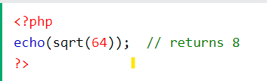

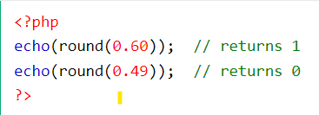

Hàm round()làm tròn số dấu phẩy động thành số nguyên gần nhất:

Hàm rand()tạo ra một số ngẫu nhiên:

Hằng số PHP

Hằng số là một định danh (tên) cho một giá trị đơn giản. Giá trị không thể thay đổi trong tập lệnh.

Tên hằng hợp lệ bắt đầu bằng một chữ cái hoặc dấu gạch dưới (không có dấu $ trước tên hằng).

**Lưu ý:** Không giống như các biến, các hằng tự động có tính toàn cầu trên toàn bộ tập lệnh.

Để tạo một hằng số, hãy sử dụng define()hàm.

Cú pháp:

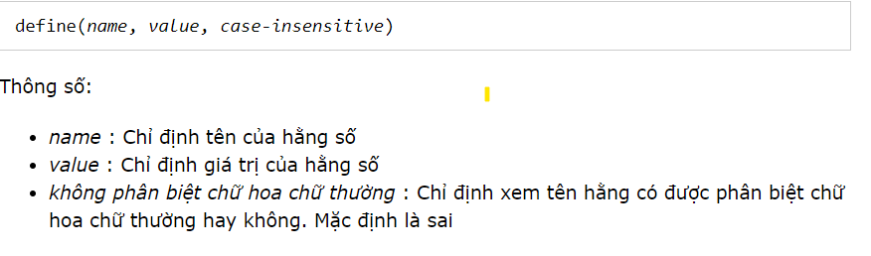

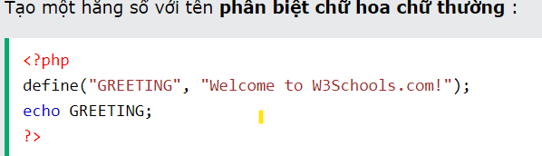

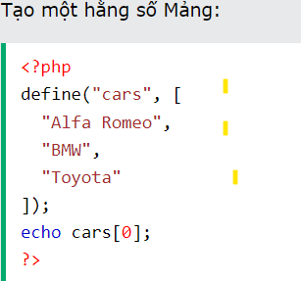

Bạn có thể tạo một hằng số Mảng bằng cách sử dụng define()hàm.

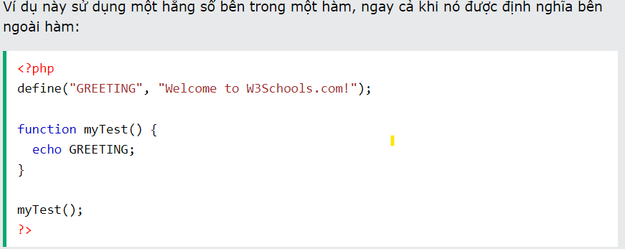

Toán tử PHP

PHP chia các toán tử thành các nhóm sau:

* toán tử số học
* Toán tử gán
* Toán tử so sánh
* Toán tử tăng/giảm
* Toán tử logic
* Toán tử chuỗi
* Toán tử mảng
* Toán tử gán có điều kiện

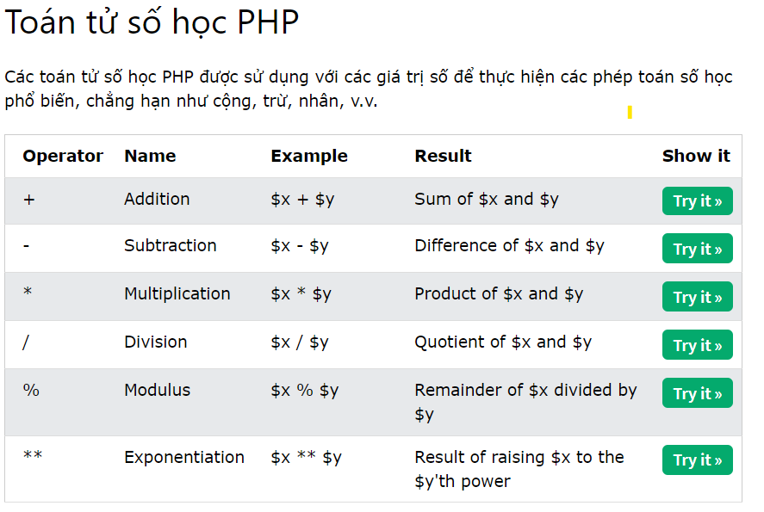

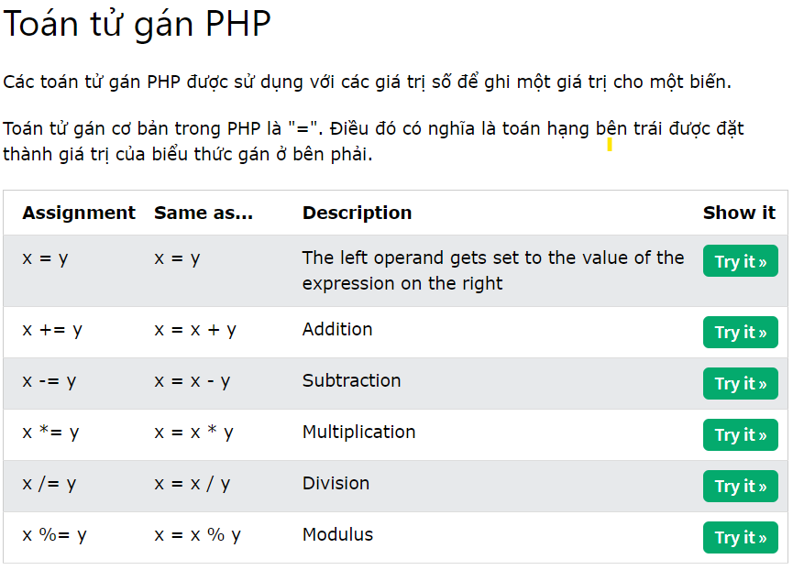

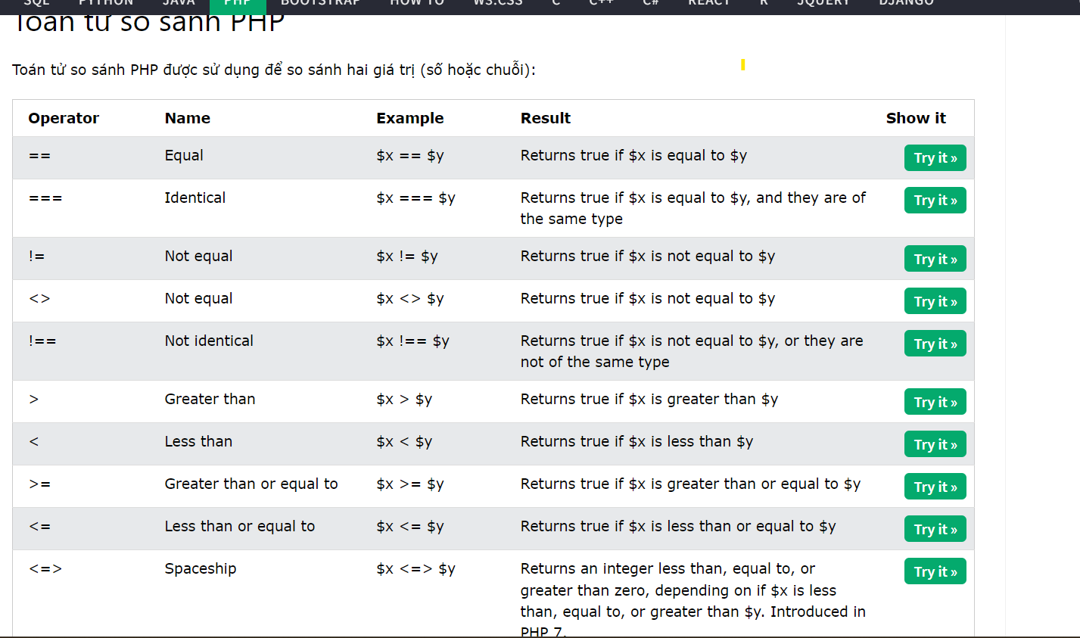

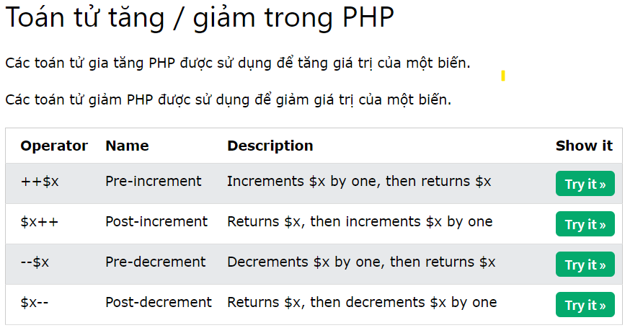

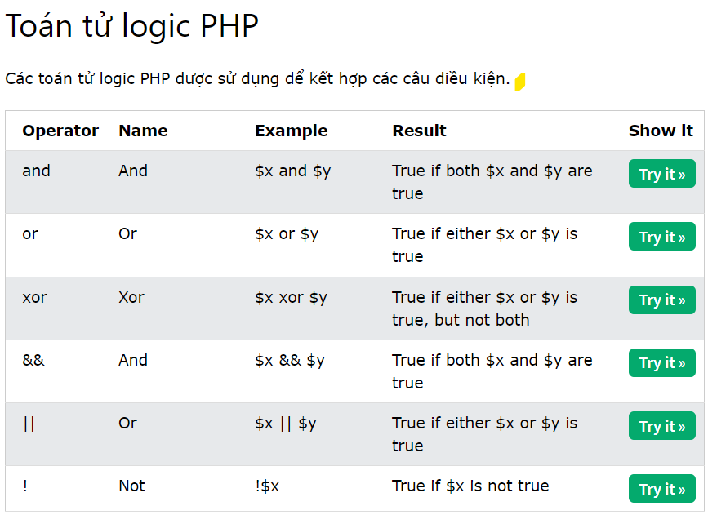

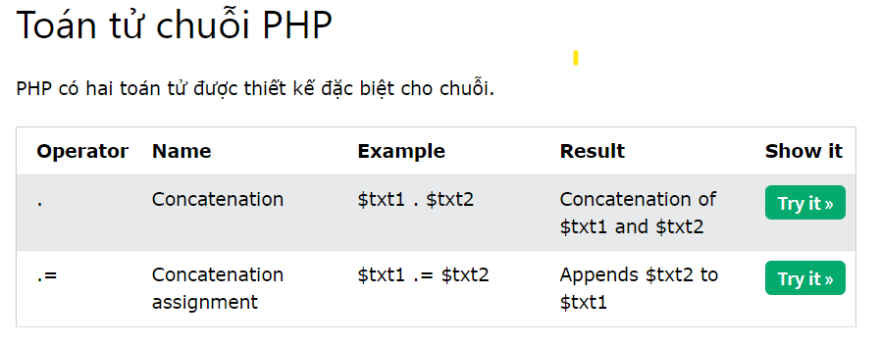

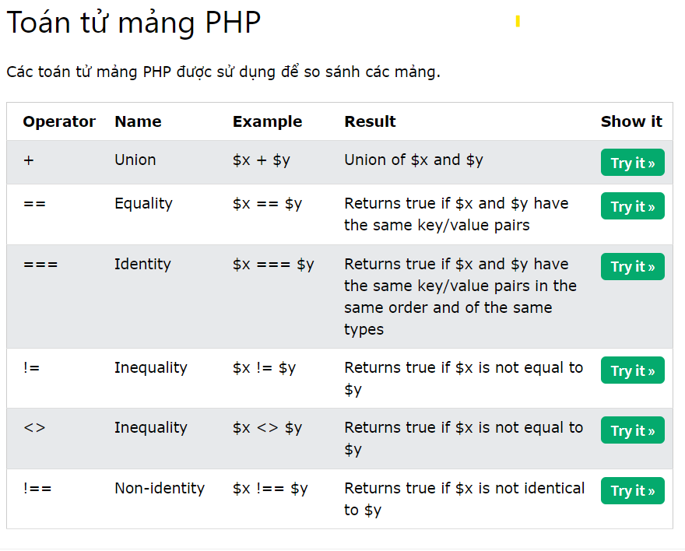

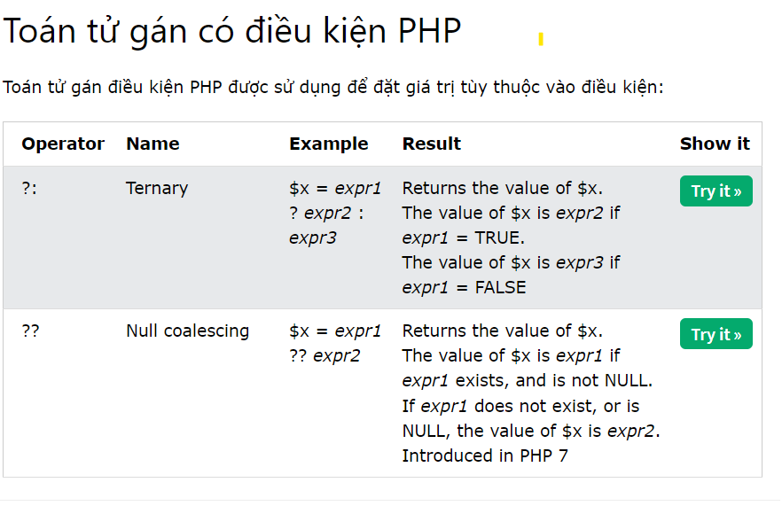

Hàm PHP

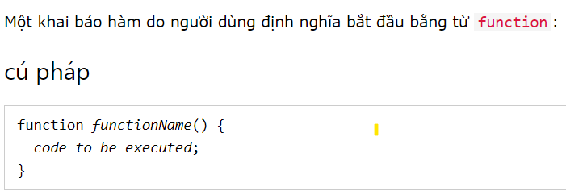

Lưu ý: Tên hàm phải bắt đầu bằng một chữ cái hoặc dấu gạch dưới. Tên hàm KHÔNG phân biệt chữ hoa chữ thường.

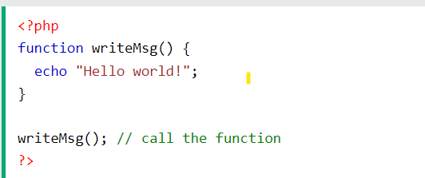

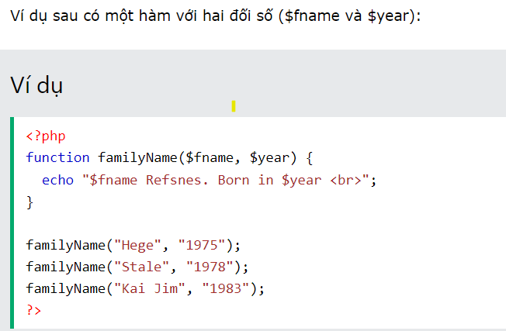

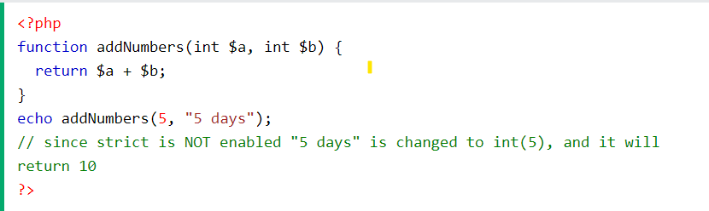

Mảng PHP

Mảng kết hợp là mảng sử dụng các khóa được đặt tên mà bạn gán cho chúng.

Trong chương này, chúng ta sẽ tìm hiểu các hàm sắp xếp mảng PHP sau:

* sort()- Sắp xếp mảng theo thứ tự tăng dần
* rsort()- Sắp xếp mảng theo thứ tự giảm dần
* asort()- sắp xếp các mảng kết hợp theo thứ tự tăng dần, theo giá trị
* ksort()- sắp xếp các mảng kết hợp theo thứ tự tăng dần, theo khóa
* arsort()- sắp xếp các mảng kết hợp theo thứ tự giảm dần, theo giá trị
* krsort()- sắp xếp các mảng kết hợp theo thứ tự giảm dần, theo khóa

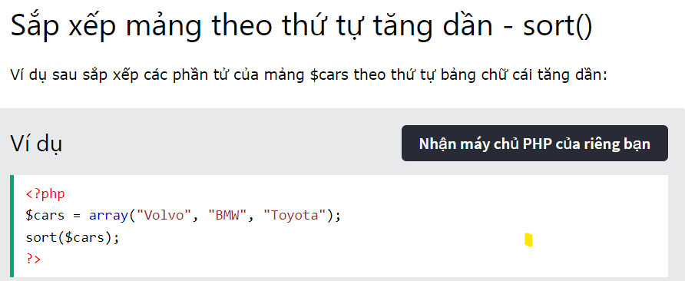

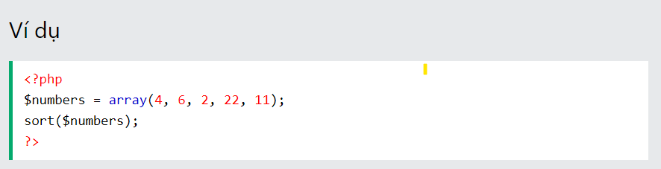

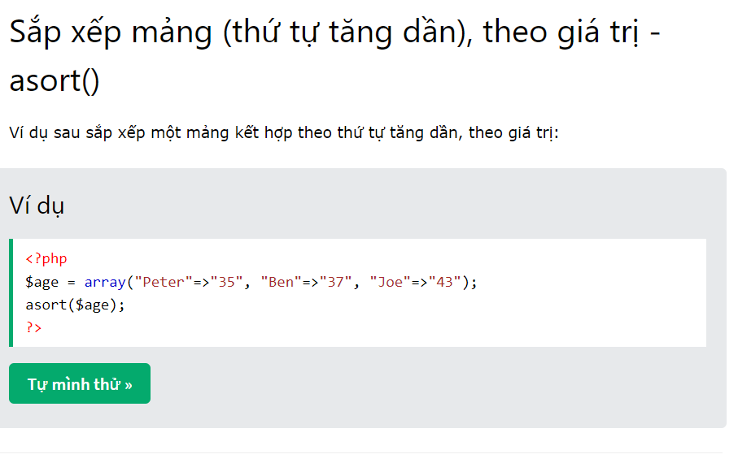

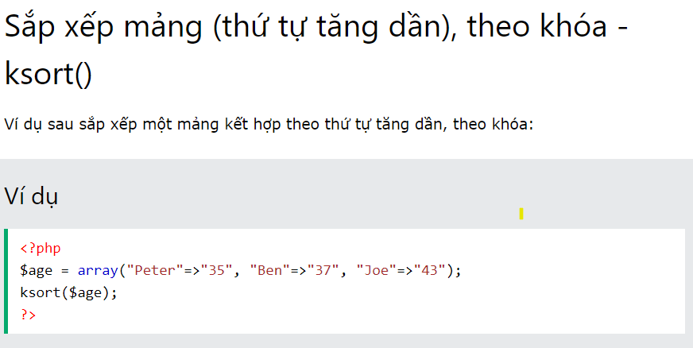

PHP Siêu Toàn Cầu

Một số biến được xác định trước trong PHP là "siêu toàn cầu", có nghĩa là chúng luôn có thể truy cập được, bất kể phạm vi - và bạn có thể truy cập chúng từ bất kỳ chức năng, lớp hoặc tệp nào mà không phải thực hiện bất kỳ điều gì đặc biệt.

Các biến siêu toàn cầu PHP là:

* $GLOBALS
* $_SERVER
* $_REQUEST
* $_POST
* $_GET
* $_FILES
* $_ENV
* $_COOKIE
* $_SESSION

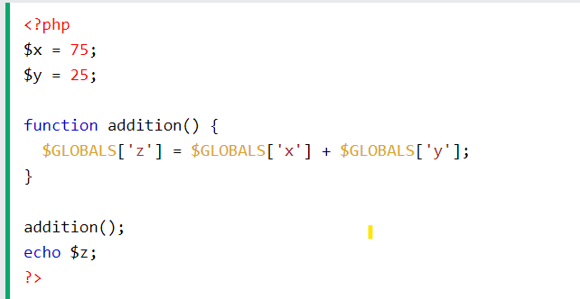

PHP lưu trữ tất cả các biến toàn cục trong một mảng có tên là$GLOBALS[ *index* ]. Chỉ mục giữ tên của biến.

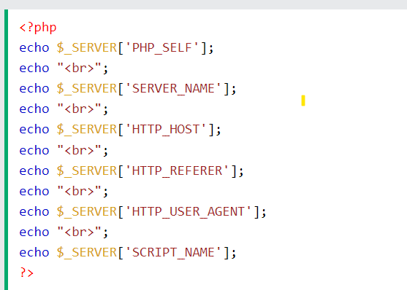

$_SERVER là một biến siêu toàn cầu PHP chứa thông tin về tiêu đề, đường dẫn và vị trí tập lệnh.

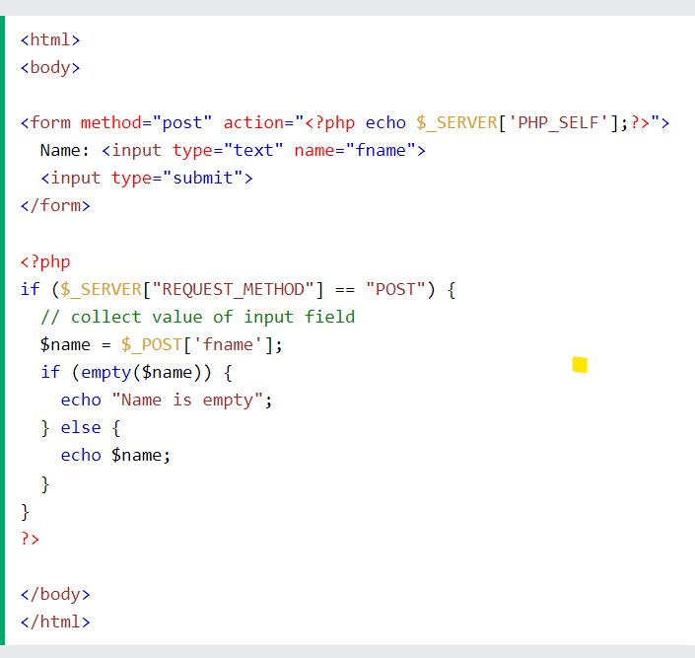

$_REQUEST là một biến siêu toàn cầu PHP được sử dụng để thu thập dữ liệu sau khi gửi biểu mẫu HTML.

PHP $_POST là một biến siêu toàn cầu PHP được sử dụng để thu thập dữ liệu biểu mẫu sau khi gửi biểu mẫu HTML bằng phương thức = "bài đăng". $_POST cũng được sử dụng rộng rãi để truyền biến.

PHP $_GET là một biến siêu toàn cầu PHP được sử dụng để thu thập dữ liệu biểu mẫu sau khi gửi biểu mẫu HTML bằng phương thức = "get".

$_GET cũng có thể thu thập dữ liệu được gửi trong URL.

PHP Regex (preg)

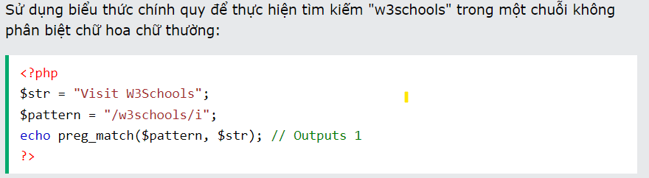

Hàm này preg_match()sẽ cho bạn biết liệu một chuỗi có chứa các kết quả khớp của một mẫu hay không.

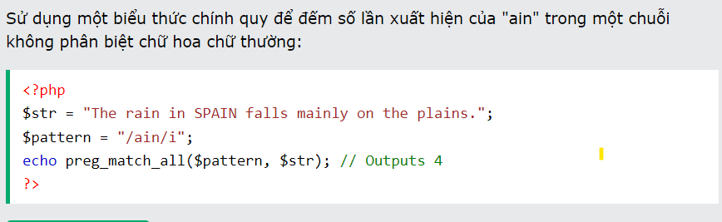

Hàm này preg_match_all()sẽ cho bạn biết có bao nhiêu kết quả phù hợp được tìm thấy cho một mẫu trong một chuỗi.

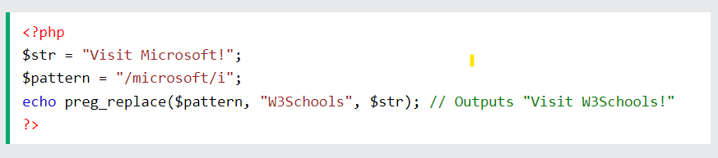

Hàm preg_replace()sẽ thay thế tất cả các kết quả khớp của mẫu trong một chuỗi bằng một chuỗi khác.

Biểu mẫu PHP

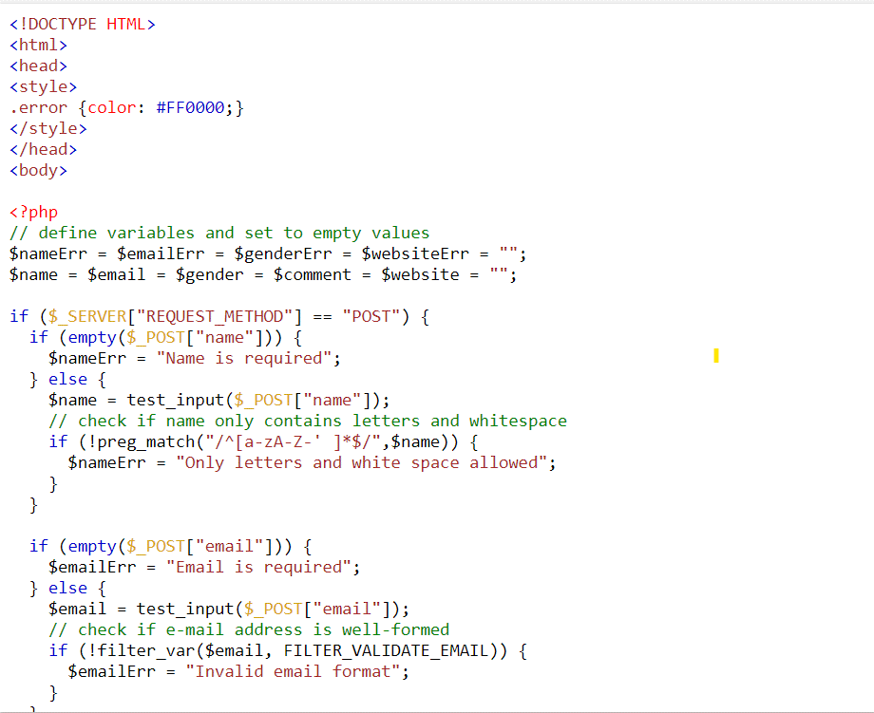

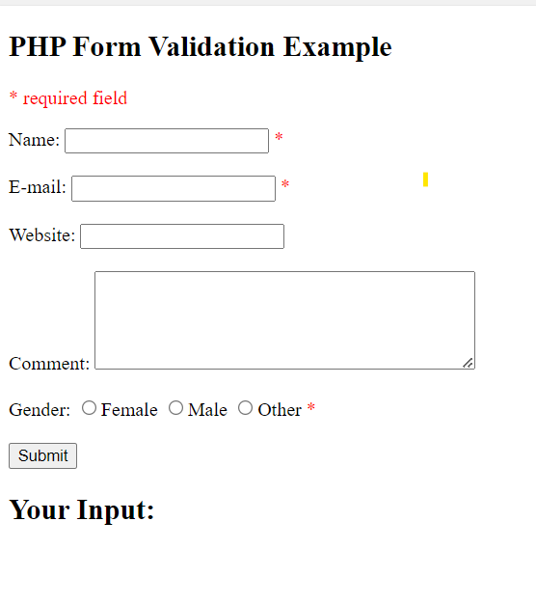

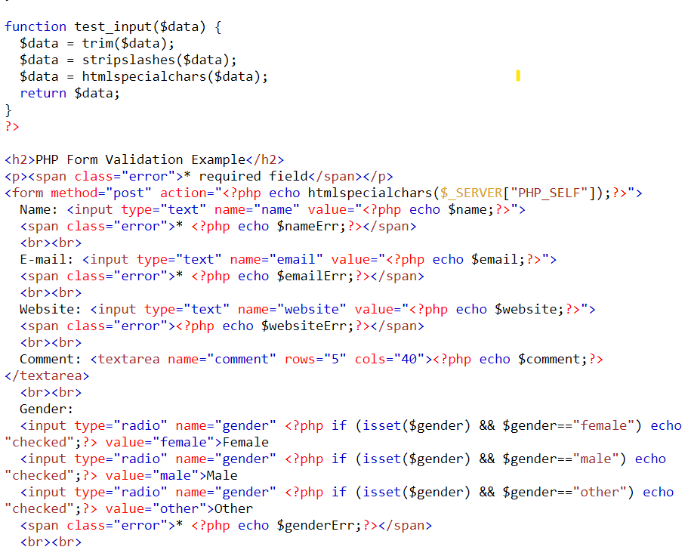

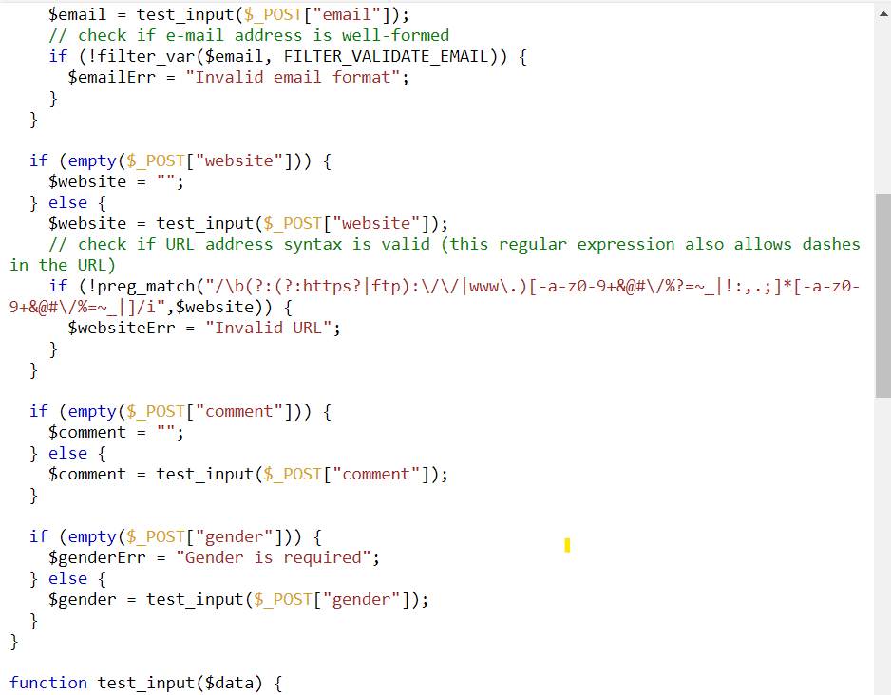

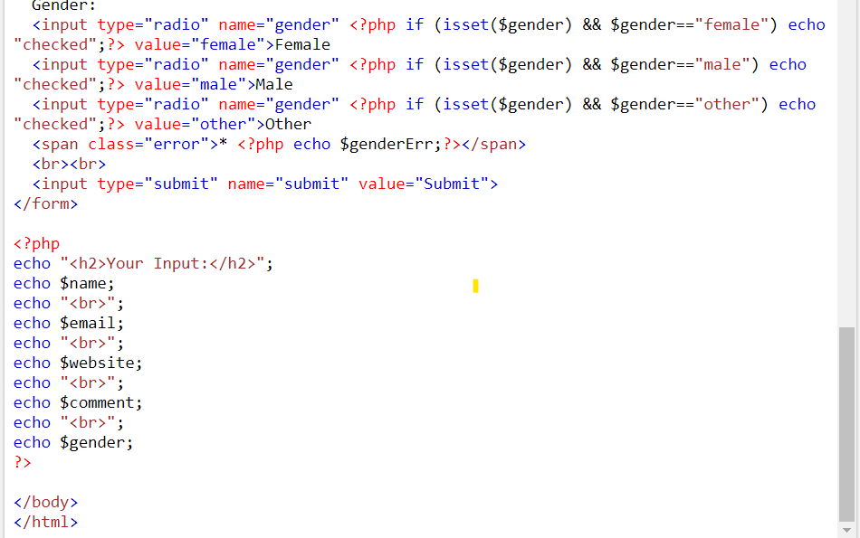

Ngày giờ PHP

Hàm PHP date()được sử dụng để định dạng ngày và/hoặc thời gian.

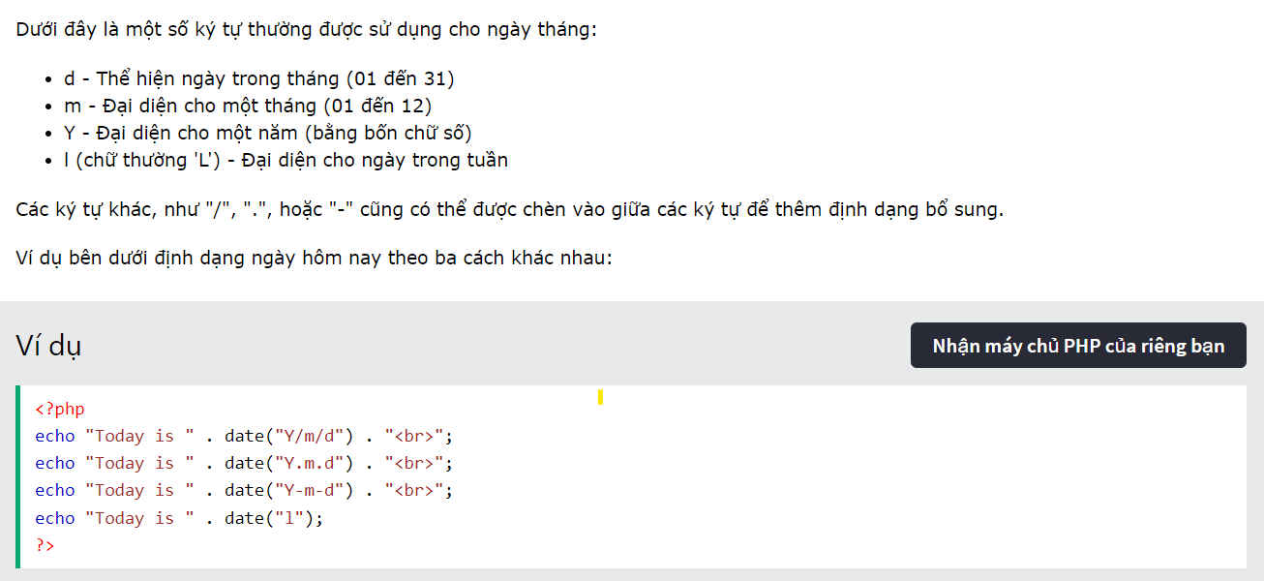

Bao gồm PHP

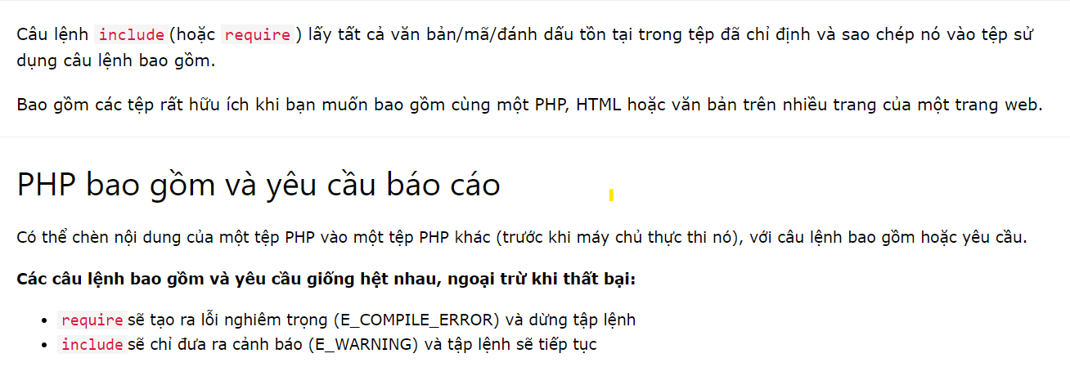

Readfile() PHP

Hàm readfile()đọc một tệp và ghi nó vào bộ đệm đầu ra.

Cookie PHP

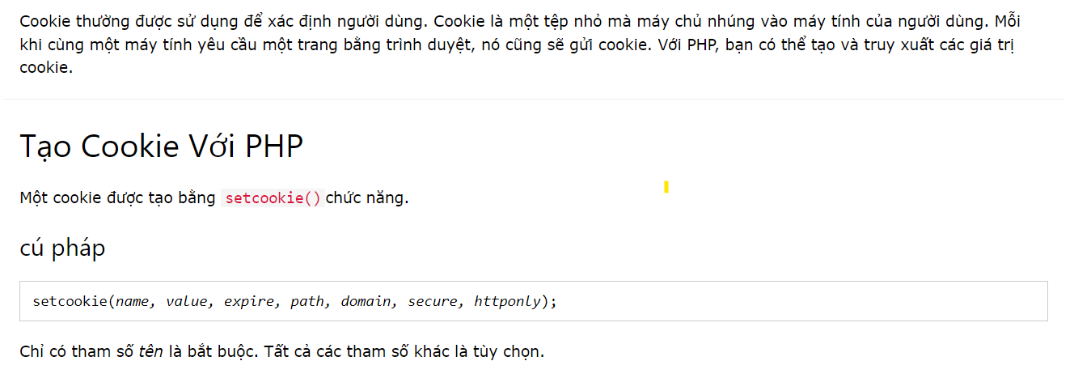

Hàmsetcookie()phải xuất hiện TRƯỚC thẻ <html>.

Isset()

Phiên PHP

Phiên là một cách để lưu trữ thông tin (trong các biến) sẽ được sử dụng trên nhiều trang.

Không giống như cookie, thông tin không được lưu trữ trên máy tính của người dùng.

Một phiên được bắt đầu với session_start()chức năng.

Các biến phiên được đặt bằng biến toàn cục PHP: $_SESSION.

Để xóa tất cả các biến phiên toàn cầu và hủy phiên, hãy dụng session_unset() và session_destroy():

Hàm gọi lại PHP

Hàm gọi lại (thường được gọi là "gọi lại") là một hàm được truyền dưới dạng đối số vào một hàm khác. ( array_map() )

JSON PHP

JSON là viết tắt của JavaScript Object Notation, và là một cú pháp để lưu trữ và trao đổi dữ liệu.

Hàm json_encode() được sử dụng để mã hóa một giá trị sang định dạng JSON.

Hàm json_decode() được sử dụng để giải mã một đối tượng JSON thành một đối tượng PHP hoặc một mảng kết hợp.

Bạn cũng có thể lặp qua các giá trị bằng vòng lặp foreach().

Cơ sở dữ liệu MySQL

Structured Query Language

* MySQL là một hệ thống cơ sở dữ liệu được sử dụng trên web
* MySQL là một hệ thống cơ sở dữ liệu chạy trên máy chủ
* MySQL là lý tưởng cho cả ứng dụng nhỏ và lớn
* MySQL rất nhanh, đáng tin cậy và dễ sử dụng
* MySQL sử dụng SQL tiêu chuẩn
* MySQL biên dịch trên một số nền tảng
* MySQL được tải xuống và sử dụng miễn phí
* MySQL được phát triển, phân phối và hỗ trợ bởi Tập đoàn Oracle
* MySQL được đặt tên theo con gái của người đồng sáng lập Monty Widenius: My

Dữ liệu trong cơ sở dữ liệu MySQL được lưu trữ trong các bảng. Bảng là một tập hợp các dữ liệu có liên quan với nhau và nó bao gồm các cột và hàng.